|  |
| --- |
| МУНИЦИПАЛЬНОЕ БЮДЖЕТНОЕ ОБРАЗОВАТЕЛЬНОЕ  УЧРЕЖДЕНИЕ ДОПОЛНИТЕЛЬНОГО ОБРАЗОВАНИЯ ДЕТЕЙ  ДОМ ДЕТСКОГО ТВОРЧЕСТВА  МУНИЦИПАЛЬНОГО ОБРАЗОВАНИЯ  КАВКАЗСКИЙ РАЙОН  ***Дидактический***  ***раздаточный материал***  ***по теме***  ***«*** ***Снятие мерки и построение чертежа фартука»***  ***к общеобразовательной программе***  ***«Чудеса из ткани»***  ***объединения «Волшебная иголочка»***  ***Педагог дополнительного образования***  ***Куксова Любовь Александровна***  ***ст.Кавказская***  ***2015 год***  Тема занятия: « ***Снятие мерки и построение чертежа фартука***». |

***Мерки*** – это основные размеры фигуры человека, полученные путем её измерения.  
Снятие мерок заключается в измерении основных условных линий на фигуре человека. К основным линиям фигуры относятся: линия шеи, линия груди, линия талии, линия бедер, линия колен.

* мерки снимают по правой стороне фигуры;
* сначала снимают мерки обхватов, а затем мерки длин;
* при измерении сантиметровую ленту не следует натягивать или ослаблять;
* на обмеряемом должна быть легкая одежда;
* талию предварительно опоясывают шнурком;
* мерки длины записывают полностью, мерки ширины и обхватов в половинном размере, так как чертёж строят на одну половину фигуры.

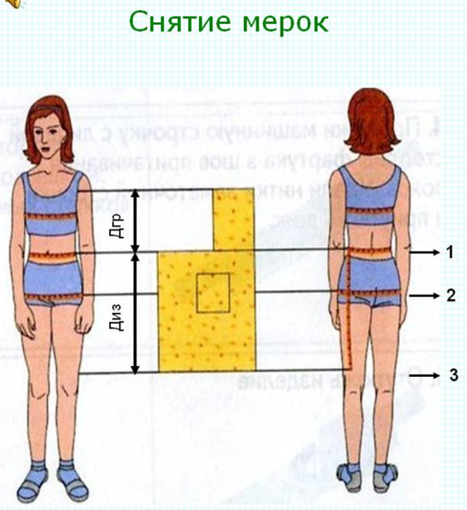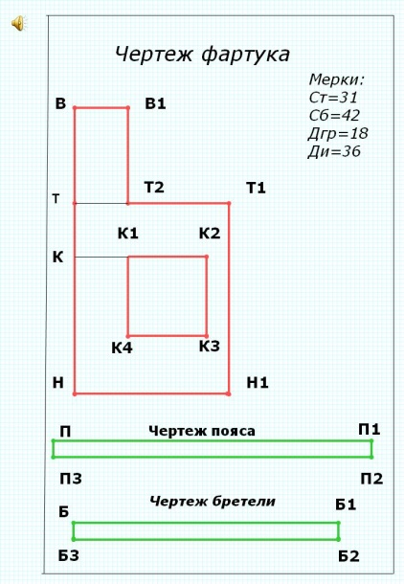

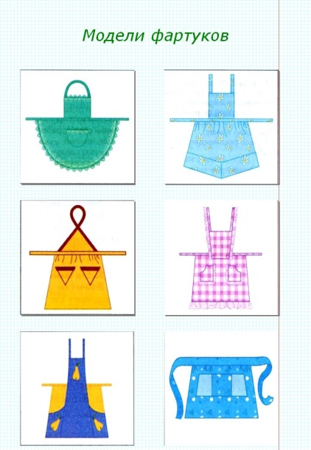

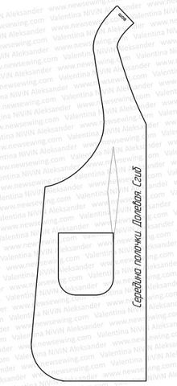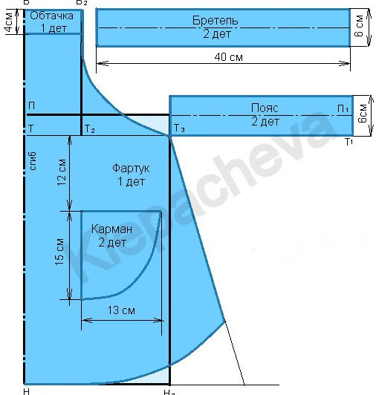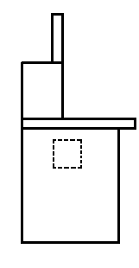

***чертежи фартуков***